Ex1

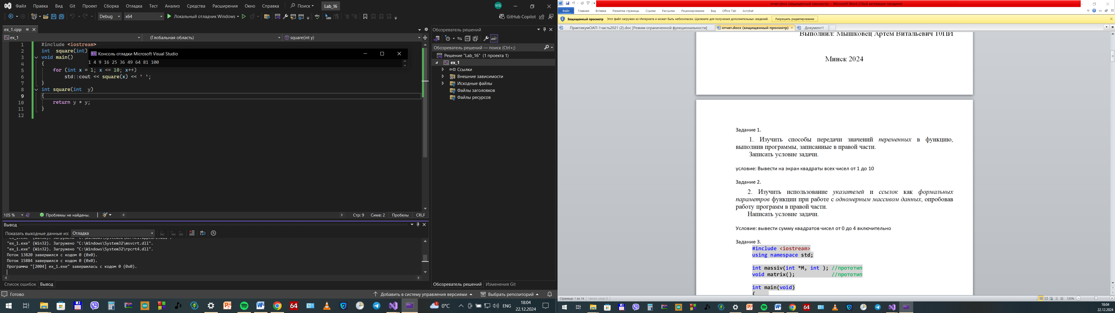

условие: Вывести на экран квадраты всех чисел от 1 до 10

Ex2

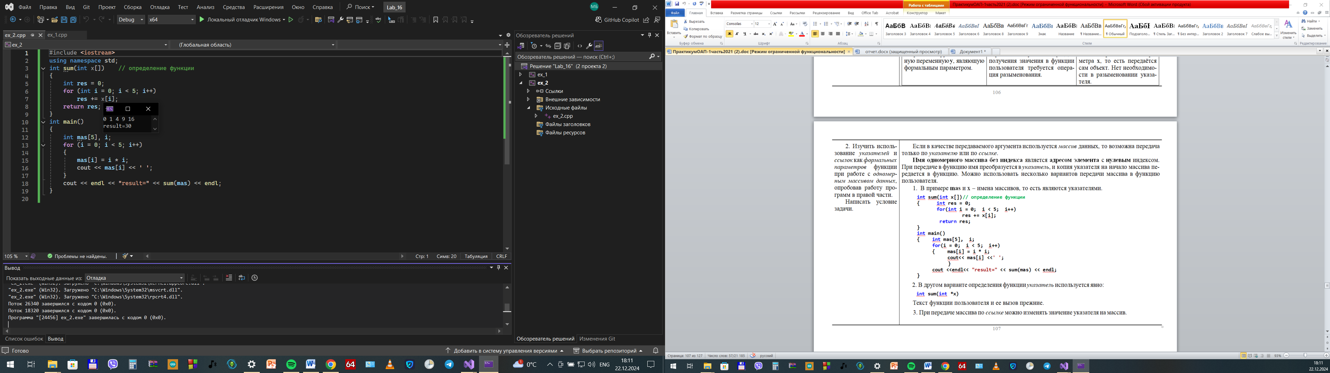

Условие: вывести сумму квадратов чисел от 0 до 4 включительно

Ex3

#include <iostream>

using namespace std;

int massiv(int* M, int); //прототип

void matrix(); //прототип

int main(void)

{

setlocale(LC_CTYPE, "Russian");

int choice;

do

{

cout << "Выберите вариант работы" << endl;

cout << "1 - с одномерным массивом" << endl;

cout << "2 - с матрицей" << endl;

cout << "3 - выход" << endl;

cin >> choice;

switch (choice)

{

case 1: int* M, size, i, av;

cout << "Введите размер массива ";

cin >> size;

M = new int[size];

for (i = 0; i < size; i++)

{

cout << "Введите " << i + 1 << " число ";

cin >> *(M + i);

}

av = massiv(M, size);

cout << "Результат=" << av << endl;

delete[] M;

break;

case 2: matrix();

break;

case 3: break;

}

} while (choice != 3);

}

int massiv(int* M, int size)

{

int sum = 0, avar;

for (int i = 0; i < size; i++)

sum += *(M + i);

avar = sum / size;

return avar;

}

void matrix()

{

int** A, row, col, i, j, m;

cout << "Введите число строк матрицы ";

cin >> row;

cout << "Введите чиcло столбцов ";

cin >> col;

A = new int* [row];

for (i = 0; i < row; i++)

A[i] = new int[col];

for (i = 0; i < row; i++)

for (j = 0; j < col; j++)

{

cout << "Введите A[" << i << "],[" << j << "]= ";

cin >> *(*(A + i) + j);

}

m = A[0][0];

for (i = 0; i < row; i++)

for (j = 0; j < col; j++)

if (*(*(A + i) + j) > m)

m = *(*(A + i) + j);

cout << "Результат=" << m << endl;

for (i = 0; i < row; i++)

delete A[i];

delete[] A;

}

Условие: написать программу с меню, для выбора задания. Задание 1 должно вводить одномерный массив с клавиатуры и считать среднее арифметическое всех элементов и выводить его на экран. Задание 2 должно вводить с клавиатуры матрицу после чего находить максимальный элемент и выводить его на экран.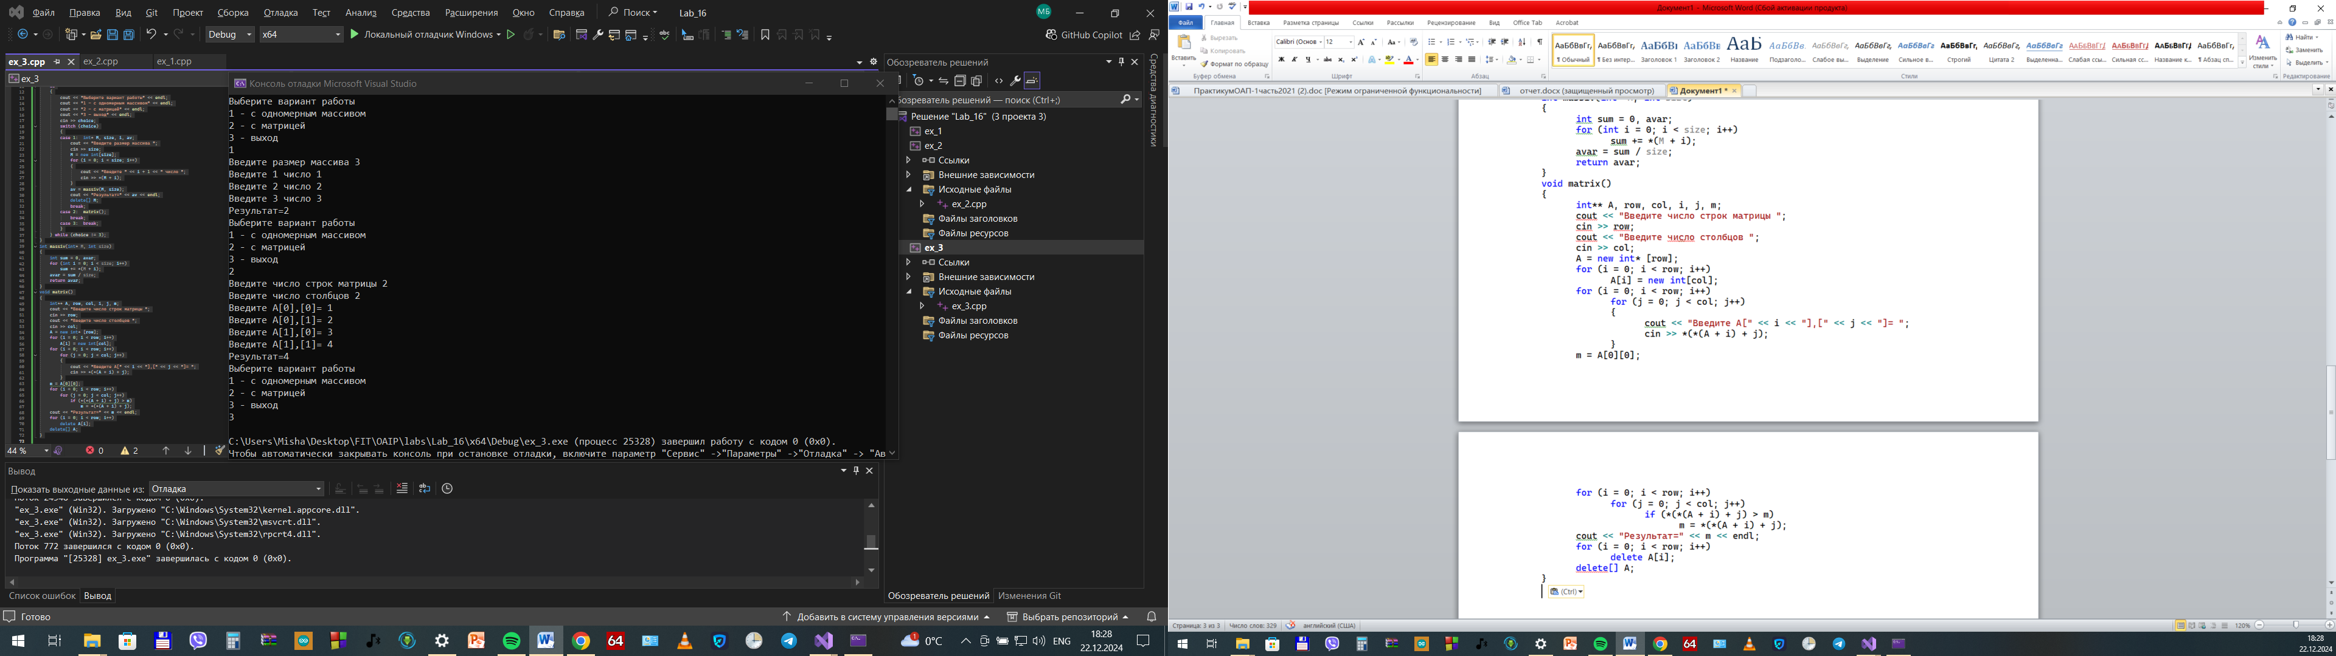

Ex4

#include <iostream>

#include <string>

using namespace std;

// Функция для задачи 1: Сумма элементов ниже главной диагонали

int sumBelowMainDiagonal(int** array, int n)

{

int sum = 0;

for (int i = 1; i < n; ++i)

{

for (int j = 0; j < i; ++j)

{

sum += array[i][j];

}

}

return sum;

}

// Функция для задачи 2: Подсчет вхождений символа, указанного пользователем

int countCharInText(const string& text, char targetChar)

{

int count = 0;

for (char ch : text)

{

if (ch == targetChar)

{

++count;

}

}

return count;

}

void printMatrix(int** array, int n)

{

for (int i = 0; i < n; ++i)

{

for (int j = 0; j < n; ++j)

{

cout << array[i][j] << " ";

}

cout << endl;

}

}

int main()

{

setlocale(LC_ALL, "Russian");

int c;

do {

cout << "Выберите задачу:\n1. Найти сумму элементов ниже главной диагонали\n2. Определить количество вхождений символа в тексте\n3. Выход\n";

cin >> c;

cin.ignore(); // Очистка буфера после ввода числа

switch (c)

{

case 1: {

int n;

cout << "Введите размерность массива: ";

cin >> n;

int** array = new int* [n];

for (int i = 0; i < n; ++i)

{

array[i] = new int[n];

}

cout << "Введите элементы массива:\n";

for (int i = 0; i < n; ++i)

{

for (int j = 0; j < n; ++j)

{

cin >> array[i][j];

}

}

cout << "Ваш массив:\n";

printMatrix(array, n);

int sum = sumBelowMainDiagonal(array, n);

cout << "Сумма элементов ниже главной диагонали: " << sum << endl;

for (int i = 0; i < n; ++i)

{

delete[] array[i];

}

delete[] array;

break;

}

case 2: {

int numOfLines;

cout << "Введите количество строк: ";

cin >> numOfLines;

cin.ignore();

string text, line;

cout << "Введите текст:\n";

for (int i = 0; i < numOfLines; ++i)

{

getline(cin, line);

text += line + '\n';

}

char targetChar;

cout << "Введите символ для поиска: ";

cin >> targetChar;

int count = countCharInText(text, targetChar);

cout << "Количество вхождений символа " << targetChar << ": " << count << endl;

break;

}

case 3:break;

}

}while (c != 3);

return 0;

}

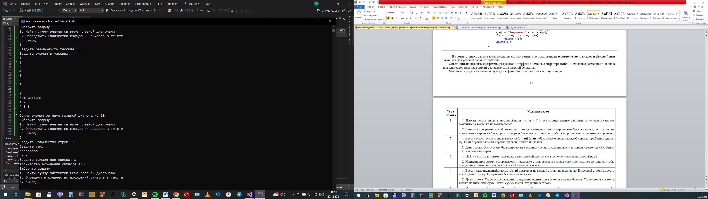

Dop:

16 1. Задан массив A из n чисел. Подсчитать, сколько раз встречается в нем максимальное число.

2. Определить самое короткое и самое длинное слово в строке.

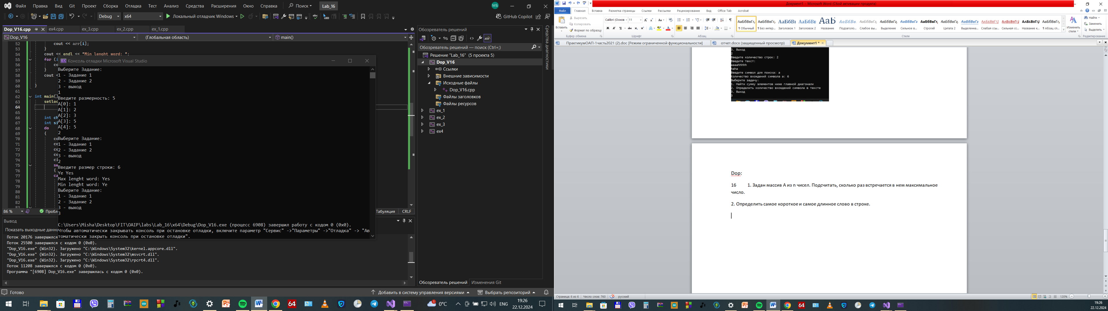

#include <iostream>

#include <Windows.h>

using namespace std;

void task1(int A[], int size) {

int maxNum = A[0];

for (int i = 1; i != size; ++i) {

if (A[i] > maxNum) {

maxNum = A[i];

}

}

int counter = 0;

for (int i = 0; i != size; ++i) {

if (A[i] == maxNum) {

++counter;

}

}

cout << counter << endl;

}

void task2(char arr[], int len) {

int letCounter = 0;

int maxLet = 0, minLet = 100;

int maxLetPos = 0, minLetPos = 0;

for (int i = 0; i != len; ++i) {

if (arr[i] == ' ' || arr[i] == '\0') {

if (letCounter != 0) {

if (letCounter > maxLet) {

maxLet = letCounter;

maxLetPos = i;

}

if (letCounter < minLet) {

minLet = letCounter;

minLetPos = i;

}

}

letCounter = 0;

}

else {

++letCounter;

}

}

cout << "Max lenght word: ";

for (int i = maxLetPos - maxLet; i != maxLetPos; ++i) {

cout << arr[i];

}

cout << endl << "Min lenght word: ";

for (int i = minLetPos - minLet; i != minLetPos; ++i) {

cout << arr[i];

}

cout << endl;

}

int main() {

setlocale(LC_ALL, "RU");

int choice;

int size;

do

{

cout << "Выберите Задание:" << endl;

cout << "1 - Задание 1" << endl;

cout << "2 - Задание 2" << endl;

cout << "3 - выход" << endl;

cin >> choice;

switch (choice)

{

case 1:

int* A;

cout << "Введите размерность: ";

cin >> size;

A = new int[size];

for (int i = 0; i != size; ++i) {

cout << "A[" << i << "]: ";

cin >> A[i];

}

task1(A, size);

delete[] A;

break;

case 2:

char* str;

int size;

cout << "Введите размер строки: ";

cin >> size;

cin.ignore();

str = new char[size + 1];

cin.getline(str, size + 1);

str[size] = '\0';

task2(str, size + 1);

delete[] str;

break;

case 3: break;

}

} while (choice != 3);

}